Литературная игра «Ф.М. Достоевский и современность»
Курс: 2
Группы: ДО-11, ДО-12
Место проведения: актовый зал
Оснащение: компьютер, мультимедийный проектор, презентация преподавателя, презентации студентов, фрагменты экранизаций, фоновые видеоролики.
Вид занятия: практическая работа
Продолжительность занятия: 2 часа
Учебная:
- Познакомиться с основными романами Ф.М. Достоевского; работа с ключевыми словами произведений; опыт реконструкционного анализа и креативной рецепции незаконченного текста.
Воспитательная:
- Формирование ОК 6. Работать в коллективе и команде, эффективно общаться через применение метода групповой работы;
- ОК 2. Организовывать собственную деятельность, выбирать типовые методы и способы выполнения профессиональных задач, оценивать их выполнение и качество;
- ОК 11. Быть готовым брать на себя нравственные обязательства по отношению к искусству, человеку и обществу.
- Нести ответственность за коллективный труд.
Развивающие:
- Развитие ответственности, самостоятельности, творческих способностей.
- Формирование коммуникативной компетентности.
Данное учебное занятие представляет собой заключительный этап изучения творчества Ф.М.. Достоевского на 1 курсе.
Необходимо сформировать две команды (на основе групп ДО -11, ДО -12). Количество участников команды не ограничено. Всем членам команд необходимо знать тексты произведений Ф. М. Достоевского («Преступление и наказание»; «Идиот»; «Бесы»; «Братья Карамазовы»); факты его биографии, литературное окружение писателя, а также ключевые литературоведческие работы.
Опережающее домашнее задание для команд:
1. Придумать название команды (литературное) и эмблему, которая должна быть у каждого из членов команды.
2. Для музыкального конкурса – представить музыкальный вариант внутреннего монолога одного из главных героев песней, арией, музыкальной зарисовкой (персонажи выбираются участниками самостоятельно).
3. Домашнее задание. Написать собственное произведение в оригинальном жанре (выбор его произволен) на тему: «Полифоническая модель для сборки» (по мотивам произведений Достоевского) и сыграть его. Необходимо продемонстрировать понимание ключевых идей писателя; особенностей художественного мира Достоевского, законов построения его текстов и создать универсальную, с вашей точки зрения, модель романов Достоевского.
4. Сделать облако ключевых слов в программе Tagxedo (объяснить выбор лексики, форму и цветопись).
5. Провести реконструкционный анализ одного из незаконченных текстов Ф.М. Достоевского (роман «Мечтатель», рассказ «Домовой», драма «В Тобольске») или дописать одно из произведений (опыт креативной рецепции незаконченного текста).
6. Познакомиться с экранизациями произведений Ф.М. Достоевского, написать рецензию на одну из них.
Критерии: артистизм, срежиссированность, элементы костюма, декорации, реквизит; глубина филологической интерпретации проблематики и поэтики Ф.М. Достоевского.
Ход занятия
1. Организационный момент
2. Формулировка темы и целей занятия
Под тихую гитарную музыку на сцену выходит преподователь.
Его улыбка — где он взял ее? —
Согрела всех мучительно влюбленных,
Униженных, больных и оскорбленных,
Кошмарное земное бытие.
Угармонированное свое
В падучей сердце — радость обреченных,
Истерзанных и духом исступленных —
В целебное он превратил питье.
Все мукой опрокинутые лица,
Все руки, принужденные сложиться
В крест на груди, все чтущие закон,
Единый для живущих — Состраданье,
Все чрез него познали оправданье,
И человек — почти обожествлен!
1926
И. Северянин
Я неслучайно начинаю наше занятие с этого стихотворения. Скажите, кому оно посвящено? Как вы догадались?
Сегодня на занятии мы будем говорить о Ф.М. Достоевском, но говорить будем по-новому. Ведь сегодня вы сможете показать свое отношение к этому великому писателю в творческой форме.
Как Вы считаете, актуальны ли темы, которые поднимал Федор Михайлович Достоевский? Можем ли мы сказать, что Достоевский и современность связаны?
Давайте попробуем вместе сформулировать тему нашего занятия. Студенты предлагают свои варианты.
А какие цели мы должны перед собой сегодня поставить? Студенты формулируют цели занятия.
Достоевский – один из самых читаемых во всем мире автор, его произведения находят отклик в сердце каждого неравнодушного человека, он озаряет нам истинный путь. Под впечателением от этого волшебного света произведений Достоевского находились читатели во все времена, были среди них и люди известные:
Уильям Фолкнер. “Достоевский не только оказал на меня большое влияние, но и чтение его произведений доставляло мне большое удовольствие, и перечитывал его каждый год”.
Лев Толстой. “Я никогда не видел этого человека, но он был самый близкий, дорогой, нужный мне человек”.
Лу Синь. “Достоевский — великий исследователь человеческой души. Я преклонялся перед Достоевским, но любить его не мог”.
Альберт Эйнштейн. “Достоевский даёт мне больше, чем любой мыслитель”.
Интертекстуальные связи с произведениями Достоевского мы находим в творчестве мировых классиков. Не обошел своим вниманием творчество Достоевского и Иосиф Бродский. В исполнении Яны Ганзуревской звучит «Романс князя Мышкина»
А мы начинаем нашу конкурсную программу. Но сначала поприветсвуем членов жюри:
Директор Гуманитарного колледжа – Клименко Ирина Александровна
Методист колледжа – Князева Наталья Александровна
Преподаватель литературы – Григорьева-Ершова Тамара Ивановна
Преподаватель истории – Евгений Борисович Шугуров
Преподаватель математики – Кузнецова Наталья Олеговна.

1.Я попрошу членов каждой команды представить ее название и эмблему.
Жюри оценивает конкурс.
2. Внимание! Блиц-турнир. За каждый правильный ответ команда получает 1 жетон (1 балл). Ваша задача ответить правильно и быстро. Удачи! (презентация с вопросами прилагается)
3. Объявляется музыкальный конкурс. Задача каждой команды представить музыкальный вариант внутреннего монолога одного (или нескольких) главных героев песней, арией, музыкальной зарисовкой (персонажи выбираются участниками самостоятельно).
Жюри выставлет баллы.
4. Конкурс «Полифоническая модель для сборки». Команды представляют нам авторские произведения, написанные по мотивам творчества Ф.М. Достоевского.
Жюри выставлет баллы.
5. И снова блиц – турнир. «Достоевский в цифрах» (презентация прилагается). За каждый правильный ответ команда получает 1 жетон (1 балл). Ваша задача ответить правильно и быстро.
Жюри выставлет баллы.
6. Попрошу каждую команду представить на суд жюри свое облако ключевых слов.
Жюри выставлет баллы.
7. Внимание! Конкурс экранизаций. Ваша задача – угадать произведение Ф.М. Достоевского по отрывку из экранизации. Жюри выставлет баллы.
8. Представьте, пожалуйста, на суд жюри ваши рецензии. Жюри оценивает конкурс.
9. Заключительный конкурс «Котомка». На экране будут появляться предметы, которые встречались нам на страницах романов Ф.М. Достоевского. Ваша задача – вспомнить роман и эпизод, в котором данный предмет встречался.

А пока жюри подводит итоги, мы с вами займемся рефлексией.
Мне бы очень хотелось услышать ваше мнение о нашем занятии (студенты высказываются).
При помощи разданных вам опорных листков составьте синквейн нашего занятия. Синквейны сдаем моему помощнику.
Жюри оглашает итоги конкурса.
Учитель завершает урок. Дорогие девочки, я хочу вам сказать огромное спасибо за ваш талант, творчество и свет, который вы нам сегодня подарили. Надеюсь, что Достоевский навсегда останется в ваших сердцах!
Помощник раздает все сладкие сюрпризы (конфеты с напутствиями Достоевского). Напутсвия прилагаются.
Ф.М. Достоевский
Если хочешь победить весь мир, победи самого себя.
Жизнь скучна без нравственной цели, не стоит жить, чтобы только питаться, это знает и работник - стало быть, надо для жизни нравственное занятие.
Счастье не в счастье, а лишь в его достижении.
Без детей нельзя было бы так любить человечество.
Любовь столь всесильна, что перерождает и нас самих.
Главное в человеке - это не ум, а то, что им управляет: характер, сердце, добрые чувства, передовые идеи.
Сострадание есть высочайшая форма человеческого существования.
Каждый человек несет ответственность перед всеми людьми за всех людей и за все.
Красотой спасётся мир.
Учитесь и читайте. Читайте книги серьезные. Жизнь сделает остальное
Высшая и самая характерная черта нашего народа — это чувство справедливости и жажда ее.
Кто хочет приносить пользу, тот и с буквально связанными руками может сделать бездну добра.
Без великодушных идей человечество жить не может.

Приложение
Полифоническая модель для сборки:
Образец.
Заходит человек, ставит свечу на стол перед рассказчиком:
- Свеча. Смотри не обожгись!
Рассказчик:
Да я давно обожжена.
Модель для сборки -наша жизнь,
Полифонична и сложна.
Волненье вижу ваших глаз,
Чтож начинаю свой рассказ:
Дверь скрипнула и ветром свежим
Впорхнула светлая надежда,
Что греет нищих,
Кормит сирых,
Дарует вовевашим мир их.
Надежда (с танцем) думаю,то всё же Гуля:
Всех несчастливых, всех влюбленных,
Униженных и оскорбленных,
Бредущих в рубищных одеждах,
Я заклинаю: "Есть надежда!"
Я заклинаю: « Свет прольется,
Тьма перед светом разойдется!
Найдет всяк одинокий пару,
Голодный -хлеб, озябший - жару.
Больной же - домик за горой,
А каждый страждущий – покой».
Рассказчик:
И перед нами появляется -
Святая наша инфернальница.
Любовь:
Шальная, бешеная, грешная,
Покорная, святая, нежная.
В сердцах пылаю вновь и вновь
Любовь! Любовь! Любовь!Любовь!
И ангел-барышни и дуры
Едины по своей натуре.
У всех потребность есть любить,
Так, как дышать и так,как жить.
Любить весь мир! Любить душою!
Вот в этом счастье есть большое!
Любить врага, как друга ближнего!
Вот в этом есть завет всевышнего!
Любить и пьяницу последнего,
И рыцаря больного бедного,
И теоретика крадущего,
Любить!!! На каторгу идущего!
Забыв про гордость и про мщение,
Любить, даруя всепрощение.
И сердце каждому открыть!
Терпеть, прощать, жалеть, любить!!!
Рассказчик:
Идут они по всей России
Святые ангелы босые,
Кто - в рясе, кто - в порочной мантии,
Но ликом и душою ангелы.
Вера:
Заходит, говорит тихо.
Помилуй, Господи! Отдай долги!
Ты, человече: не солги,
Не убивай и не кради,
Не будь судим, да не суди.
Громче:
Есть у российского народа-
Своя духовная свобода.
Своя особенная мера-
Святая православна вера.
Вот в этом таинство и чудо,
А ангелы они повсюду.
Светлы, таинственны, незримы -
Над куполами - херувимы.
Колокола и песнопенья,
Идет, даруя исцеленье,
Среди белеющих берез,
Спаситель наш - Исус Хритос!
Камения в хлебы не превращая,
Но каждому грехи его прощая.
И смертью смерти поправляти,
Идет, воскресший от распятья.
Ты только крестик на груди,
Отныне крепко береги.
И пусть твой крест: тяжелый, серый!
Неси его, спасенье в вере!!!

Рассказчик, который оказывается Софией:
Кто я?? Вы у меня спросили.
Кто я? Я есть София.
Я мудрость высшую несу,
Я мир от гибели спасу.
Все вместе(Вера,Надежда,Любовь,София):
Мы вместе! Бесы отступают,
Мы верим, любим и прощаем!
Пройдем сквозь муки и невзгоды,
Мы - сила русского народа!
В сердцах живем,
И между строк.
Мы свет несем!
И с нами Бог!
Интертекстуальные связи:
«Бесы» и «Униженные и оскорбленные» – романы Ф..М.
Святая наша инфернальница – образы Н.Ф., С.М., Грушеньки.
Ангел-барышня – так Грушенька называла Катю.
Пьяница последний – Мармеладов
Рыцарь бедный – Мышкин
Теоретик крадущий- Раскольников
В рясе – Алеша
В порочной мантии-Соня
Камения в хлебы не превращая – отсылка к легенде о великом инквизиторе «Б.К»

Команда «Достойное наследие»
Визитка «Как Достоевский вышел в гении…»
В основе – биографический метод, использованы интертекстуальные связи с произведениями Ф.М. Достоевского.
Выходит рассказчик:
Великий гений! Лучший сын России!
Согрел всех обездоленных и сирых,
Обиженных, мучительно влюбленных.
Униженных, больных и оскорбленных.
Провозглашал: «Спасет мир красота!»
И что сказать? Опять «Шерше ля фам»
Опять любви прекраснейшие узы,
Любовь! Любовь! Сподвижник вдохновенья,
У гения всегда есть в сердце музы,
О них мы вам расскажем с упоеньем.
Начнем мы с музы самой главной,
С добрейшей Феденькиной мамы.
Что в жизнь дала ему дорогу,
И приучила к вере в Бога.

Достоевский:
Учитель первый – моя мама,
Мой ангел нежный, первый самый.
Вот воплощенье доброты,
Тепла, душевной чистоты.
Мама:
Мой сын любимый, светлоликий!
Я знала, станешь ты великим!
Что сердце доброе твое
Найдет пристанище свое.
Я знала, Феденька, мой милый,
Ты явишься – спасеньем к миру.
Об истинах нам данных свыше,
В своих романах ты напишешь.
Комментарий: Мать Достоевского - Мария Федоровна Нечаева (1800-1837), происходила из купеческой семьи, была религиозной, учила детей читать по книге "Сто четыре священные истории Ветхого и Нового Завета".
Мария Федоровна письма писала исключительно хорошо, с тем литературным даром, который передала детям. Внешность Марии Федоровны отличалась женственностью и хрупкостью: неё открылся туберкулез, она много болела, проводила целые дни в постели, и дети подходили к её кровати и целовали тонкую руку с синими прожилками. На всю жизнь мальчик Федор, будущий писатель, запомнил болезнь матери - и в его сознании любовь и жалость, женское и увядающее слилось в безраздельном, волнующем и трогательном единстве.
В 1837 году мать Достоевского умерла от чахотки.
Рассказчик:
Вторая муза – милая Мария!
То холодна, то трепетно нежна,
Когда ее впервые Вы увидели,
Была Мария мужнина жена.
Комментарий: Когда в 1854 году Достоевский оказался в Семипалатинске, он был зрелым, 33-х летним мужчиной. Именно здесь он встретился с Александром Ивановичем Исаевым и женой его Марьей Дмитриевной. Марья Дмитриевна, красивая блондинка, представляла собой натуру страстную и экзальтированную. Она была начитана, довольно образована, любознательна, и необыкновенно жива и впечатлительна. Вид у неё вообще был хрупкий и болезненный, и этим она порою напоминала Достоевскому его мать.
Достоевский:
Я полюбил болезнь в ней и страданье,
Чахоточные влажные глаза,
Я полюбил ее за пререканья.
Была он ни женщина – гроза!
Мария Дмитриевна:
Я полюбила в Вас талант и душу,
Умение мои стенанья слушать.
И мы прожили с вами, не без бед.
Семь самых добрых, самых лучших лет!
Со мной Вы были до последних дней,
Я знала, Вы верны мне, Вы не лжете.
И знаю, после сметртии моей,
Была я на страницах «Идиота».
Комментарии: Достоевский воспылал к ней страстным чувством. И всё-таки добился от Марии Дмитриевны ответа.
В 1857 году, после смерти мужа. Мария Дмитриевна соглашается выйти замуж за Фёдора Михайловича.
Но Мария Федоовна была больна, она чахла. Он ездил, писал, издавал журналы, он побывал во многих городах. Однажды, по возвращении, он нашёл её в постели, и целый год ему пришлось ухаживать за ней. Она умирала от чахотки мучительно и трудно. 15-го апреля 1864 года она умерла - умерла тихо, при полной памяти, и всех благословив.
Достоевский любил её за все те чувства, которые она в нём пробудила, за всё то, что он вложил в неё, за всё, что было с нею связано - и за те страдания, которые она ему причинила. Как он сам говорил позже: «это была самая честнейшая, самая благороднейшая и великодушнейшая женщина из всех, которых я знал во всю жизнь».
Рассказчик:
Мы для любви живем на свете.
А век любви порою мал.
Аполлинарья – муза третья.
В ней – всё огонь! В ней всё – скандал!
Достоевский:
Вошли Вы в жизнь мою танцуя,
Юна, нежна, со вздорным нравом!
Вы утопили в поцелуе,
Вы были – сладкою отравой.
Аполлинария:
Я помню, милый, Ваши фразы.
В душе я Вашей – вечный свет.
И в «Игроке» и в «Карамазовых»
Найти не сложно мой портрет.
Я Вас любила гордо, страстно!
Но вместе быть мы не могли.
Я Вас измучила ужасно,
А Вы меня, в своей любви.
Вы ненадежны, Вы играли!
О, Ваш безумный мутный взгляд!
Мне не забыть, и я в печали.
Ну чтож, будь счастлив, друг и брат!

Комментарии:
Аполлинарии Сусловой, на момент знакомства с Достоевским было всего 22 года. Он был её первой сильной привязанностью. К Марье Дмитриевне она ревновала глухой и страстной ревностью - и не хотела принимать объяснений Достоевского, что он не может развестись с больной, умирающей женой.
Ссоры, скандалы. Достоевский пробовал бороться за свою любовь, рассыпавшуюся прахом, за мечту о ней - и заявил Аполлинарии, что она должна выйти за него замуж. Она, по своему обыкновению, ответила резко, почти грубо. И тогда Достоевский начал играть в рулетку. Он проиграл всё, что было у него, и у неё, и когда она решилась уехать, Достоевский не удерживал её. После отъезда Аполлинарии Достоевский очутился в совершенно отчаянном положении. Затем у него случился припадок, он долго отходил от этого состояния.
Она и Достоевский простились, отлично зная, что больше никогда не встретятся. Она умерла в 1918 году, 78 лет от роду, вряд ли подозревая, что по соседству с ней, на том же крымском побережье, в тот же самый год, закончила свои дни та, кто, пятьдесят лет тому назад, заступила её место в сердце любимого человека и стала его женой.
Вероятно, черты Аполлинарии Достоевский воспроизводит в Грушеньке и Лизе (капризный ребенок).

Рассказчик:
Сердечный ангел! Светлый, нежный,
В ней всё любовь, в ней всё надежда.
Всё приняла, как неизбежность.
В ней всепрощение, в ней нежность.
Четвертая – святая муза,
Прообраз самых светлых душ!
Без памяти любила мужа!
Прощала всё ему послушно.

Достоевский:
Мой ангел! Женщина святая!
Моя родная, Аня! Аня!
Всегда ждала, всегда прощала,
Ты солнце моей жизни, Аня!

Анна Григорьевна:
Мой Федя – смысл моей жизни,
Мой нежный гениий! Мой герой!
Моя душа всегда с тобой.
Я знаю, что в твоих романах,
Я символом спасенья стала,
Мои черты есть в Соне, знаю.
Я грешница твоя святая.

Комментарий:
Обычно, в браке близко узнают недостатки друг друга, и поэтому возникает лёгкое разочарование. У Достоевских, наоборот, от близости раскрылись лучшие стороны их натуры. Анна Григорьевна, полюбившая и вышедшая замуж за Достоевского, увидала, что он совершенно необыкновенный, гениальный, страшный, трудный.
А он, женившийся на усердной секретарше, открыл, что не только он «покровитель и защитник юного существа» но она его «ангел-хранитель», и друг, и опора. Анна Григорьевна горячо любила Достоевского как мужчину и человека, любила смешанной любовью жены и любовницы, матери и дочери.
В феврале 1868 года у них родилась дочь. Достоевский был горд и доволен своим отцовством и страстно любил ребёнка. Но маленькая Соня, «милая ангел», как он называл её, не выжила, и в мае они опустили её гробик в могилку на Женевском кладбище. Позже у них родилась вторая дочь, они назвали её Любовью. Родители тряслись над ней, и девочка росла крепким ребёнком.
Но материальное положение было очень трудным. Позднее, когда Достоевский дописал «Идиота», у них появились деньги. Они прожили в Дрездене весь 1870 год. Но внезапно решили вернуться в Россию. Оснований для этого было очень много. 8-го июня 1871 года они переехали в Петербург: через неделю у Анны Григорьевны родился сын Фёдор.
За 14 лет жизни с Достоевским Анна Григорьевна испытала немало обид, тревог и несчастий (второй их сын, Алексей, родившийся в 1875 году, вскоре умер), но она никогда не жаловалась на свою судьбу.
Можно с уверенностью утверждать, что годы, проведённые с Анной Григорьевной в России, были самыми спокойными, мирными и, пожалуй, счастливыми жизни Достоевского.
К старости он до того привык к Анне Григорьевне и семье, что совершенно не мог без них обходиться. В 1879 году и начале 1880 года здоровье Достоевского сильно пошатнулось. В январе у него от волнения произошёл разрыв лёгочной артерии, а через два дня начались кровотечения. Они усиливались, врачам не удалось их остановить, он несколько раз впадал в беспамятство.
28 января 1881 года он подозвал к себе Анну Григорьевну, взял за руку и прошептал: «Помни, Аня, я тебя всегда горячо любил и не изменял тебе никогда, даже мысленно». К вечеру его не стало.
Анна Григорьевна сохранила загробную верность мужу. В год его смерти ей исполнилось лишь 35 лет, но она сочла свою женскую жизнь конченной и посвятила себя служению его имени. Она умерла в Крыму, одинокая, вдали от семьи и друзей, в июне 1918 года - и с ней сошла в могилу последняя из женщин, которых любил Достоевский.
Рассказчик:
Как Достоевский вышел гении?
Ответ, наверное, здесь прост.
Томим душевными волненьями,
Талант его крепчал и рос.

Талант – великий, без сомнения!
Божественный волшебный дар!
Спасибо музам вдохновения,
Спасибо, истинному гению.
За свет, что в книгах своих дал!
Музыкальный конкурс
По мотивам романа «Идиот» Ф.М. Достоевского.
Под музыку «Belle»
Команда «Сестры Карамазова»

Тоцкий:
Свет озарил мою больную душу
Бред! Ты была в руках моих игрушкой.
Нет, увы, с собой никак не смог я совладать,
Прости, Настасья, я посмел тебя желать!
Ты так юна была, была прекрасней всех
Не искупить во веки вечные мне грех!
Нет! И не начать мне жизни новой уж теперь,
Спешит возмездие в ночи, как дикий зверь!
И после смерти мне не обрести покой!
Я душу дьяволу продал за ночь с тобой!

Рогожин:
Знай, всё к ногам твоим я, брошу, радость!
Рай – ты мой нежный рай, паденья сладость!
Ты – моя мечта, мой самый лучший в жизни сон,
Я за тебя готов хоть всё бросать в огонь.
Но ты меня не любишь! Знаю это я,
Я всё терпел и потакал тебе любя,
Но, как будто дьяволом коварным одержим,
Одним движением забрал твою я жизнь.
Ты для меня была отрадой и бедой,
И я готов идти хоть в ад, но за тобой…
Мышкин:
Свет, твоих глаз страдальчески прекрасен!
Свет красоты твоей – он так опасен!
Нет, не уберег тебя, прости, не уберег,
О, если б знал, о Боже, если бы я мог!
Я полюбил в тебе страдания твои,
И нет сильнее ничего такой любви.
Я, хотел тебе, безумный счастье в жизни дать,
Но я не мог того, что будет с нами знать!
Я хочу кричать тебе: «Куда же ты? Постой!»
Да вот горит тебе свеча за упокой…
Вместе:
И днем и ночью лишь она передо мной,
Она в душе моей неистовая боль.
Стой, не покидай меня безумная мечта!
В раба мужчину превращает красота!
Но ты ушла и стала жизнь совсем пустой,
Мы так хотели быть с тобой, лишь быть с тобой…

Креативная рецепция незаконченного рассказа Ф.М. Достоевского «Домовой».
Автор: Тарабарина Анастасия

Астафий Иванович сидел в своём стареньком кресле и всё размышлял о чём-то вслух. Лишь изредка поглядывая в окно, и не надолго отвлекаясь от своих мыслей, ругался на грозу, которая началась уже с полутора часов назад и совсем не думала хоть на мгновение угомониться.
-Ну ты подумай а! Уже почти что два часа этот противный дождь колошматит по стёклам.
Вдруг он увидел, что какая-то тёмная фигура пробежала мимо окон комнаты и через несколько мгновений, раздался стук в дверь. Стук был не сильный, но убедительный. Астафий Иванович нехотя пошёл открывать.
-Кто там? – спросил он. За дверью послышался ненавязчивый и до боли знакомы голос.
-Астафий Иванович, это я, Иван Слухов. Сразу после этих слов у хозяина резко изменилось настроение и он с лёгкостью открыл дверь. Он был безумно рад Слухову, его присутствие всегда успокаивало Астафия Ивановича.
-Ух, ну погодка! – начал с порога Иван Петрович,- Простите меня за то, что я так, без приглашения, но недавно приехав из города, задержался у часовщика, а когда вышел, такой ливень начался, что до своего дома я бы не добежал. Скинув своё пальто Слухов встряхнул его и было уже хотел бросить на стул возле двери, но Астафий Иванович его опередил и схватив пальто, повесил его на вешалку возле зеркала.
-Здравствуйте, дорогой Иван Петрович, я даже рад, что вы зашли, мне совершенно скучно одному. Проходите, пожалуйста.
Вы знайте, когда я был в городе светило солнце, погода была замечательная. Какая она капризная эта погода!
-Садись, садись, Иван Петрович. Рассевшись на креслах, друг против друга, наконец, начали беседу.
-Ох ты, что же это я сижу! – спохватился Астафий Иванович, - Тулька, Тулька – закричал он вдруг. В комнату вошёл не высокий парнишка, спокойный в лице и совершенно не обративший внимание на Слухова. Видимо тот бывал здесь очень часто.
-Скажи Марьяне, чтобы приготовила чего-нибудь горячего и пусть к чаю подаст, принесёшь потом. Парнишка поклонился и моментально исчез.
- А что к часовщику-то заходил?- спросил Астафий Иванович - Часы не ходят?
- Да нет, сестрица моя Аннушка с мужем своим Петром Богатовым мне из-за границы привезли, а часовщик Богатова знает, через него и передали. Они давно знакомы.
-А, а я было подумал, что часы не ходят.
- Все же мне так не ловко – снова начал Слухов.
- Нет, не беспокойтесь об этом, я действительно Вам очень рад. Но право Вы меня очень напугали: промелькнули за окном так неожиданно.
- Что же Вас так напугало? Думали, я Вас грабить пришел? – спросил Иван Петрович.
- Нет, о другом подумал. За домового Вас принял.
- А что, бывало уже такое?
- Бывало….. протянул Астафий Иванович.
..-- Да как же, Астафий Иванович, ты, такой храбрый человек, домового видел?.. Что ж это, брат, за история?
-- То есть видеть-то, но правде, не видал, сударь, -- заметил Астафий Иванович, поставив свой стакан на стол и утерев платком нот с лица. -- Глаз человеческий его никогда не увидит, как старые бабы да кучера-мошенники говорят; а слышать слышал его. Проказил, сударь, и он надо мной.
-- Да что ты, не смеешься, Астафий Иванович; после твоего уж и я, пожалуй, начну домовым верить.
-- Какой тут смех, сударь, -- отвечал улыбнувшись Астафий Иванович. -- А впрочем, история была совсем не смешливая. Это было, сударь, лет тому десять, а может и боле, назад. Я еще был молоденек. Случись, сударь, мне на одном месте заболеть. Я тогда на фабрике жил, экономским помощником. Ну, и вышел в больницу. Лежал я там месяца три; да наскучило. Как стал мало-мальски оправляться, прикинулся совсем здоровым, лекаря обманул и выписался. Сунулся было на фабрику; а фабрика-то и сгори без меня; только черные стены нашел; да и фабрикант в Москву на целый год выехал. Ну, места нет. Сосчитался с деньжонками -- вижу, с бережью еще на три месяца хватит. Да руки есть, думаю; начну-ка платье на господ чиновников строить. Да не расчелся я хорошо. Время-то было на ту пору раннее, весеннее, холодное. Ветры дули такие, -- ну, известно, Петербург! А я вдобавок совсем еще нездоров, еле на ногах стою. Думаю: угораздит еще меня как-нибудь простудиться; вот одолжусь-то! Хорошо еще, что одежа была знатная, теплая. Бараний тулуп славный был; это Эмиль Вильмович, братец хозяйской, когда еще из Саратова приезжали, мне подарили. Наконец отыскал квартиренку, в Коломне нашел. Смотрю: указывает дворник в деревянной избушке, в светелке, наверху, угол, говорит, отдается. Э, говорю, да тут и приют нашинскому человеку, особенно как в кармане пусто, дыра завелась. Вхожу: квартира вся из одной комнаты, и живут в ней хозяева, муж да жена, да детей человек пять небось, -- всё мал мала меньше. Мне-то за перегородкой пришлось. Начал толковать с хозяином да вижу: чудной такой, словно не понимает меня. Я к хозяйке: и та тоже женщина простая, совсем простая, невинная; так на вид лет тридцати пяти будет. Сдала мне угол, т. е. всю что было комнаты за перегородкой, и печка тут, и за всё за это два с полтиной в месяц пришлось. Знатно, думаю, и переехал.
Весь-то следующий день я на лежанке лежал, совсем разломало, и уж бредить начал, и как будто впросонках слышу, что в хозяйской комнате делается. А доселева я и разглядеть моих хозяев хорошенько не мог. И узнал в тот день спросонья, что дети больны, что дворник за квартиру деньги спрашивать приходил да что есть какой-то Клим Федорыч, благодетельный человек. На второе утро вышел я дельце справить одно. Ан тот Федорович, шкняжеский камардин, место обещались найти; приказал побывать к себе справиться. Уж я, сударь, шел назад по Сенной, как вдруг, вижу, человек подле меня бежит, увязался за мной. И такой странный человек: длинный сам такой, нескладный, сухой и, несмотря на дождь и время холодное, в одном фраке идет и со мной всё говорит, да такое нескладное, что я и понять не могу. Спрашиваю, чего тебе, добрый человек? Смотрю ему в лицо, да ба! что-то знакомое и недавнушко видел. Глаза у него красные, заплывшие, пухлые, наветрило в них, губа нижняя толстая, отвислая -- такой глупый вид!.. Ах, думаю, вспомнил, да ведь это хозяин мой новый, вот не узнал. Начал я его допрашивать -- ну, ничего не понимаю; догадался только, что он в Медицинскую академию, что ли, куда-то ходил, что глаза у него разболелись, что шинель он с плеч среди бела дня потерял да что Клим Федорович бумагу дать изволили. Смотрю, наконец: совсем шатается, идти не может, бедный человек; а увязался за мной затем, что меня признал. Довел я его; жена так и ахнула. Уж он больной совсем, обессилен и говорить здраво не может, одурел совсем. Положили мы его под образа. Он всё стонет да кричит про Клим Федорыча.
И узнал я, сударь, потом от хозяйки всю их историю. Жили они до тех пор в Обломове-городе, губернском. Он-то в писцах, что ли, был каких, -- растолковать мне она не умела хорошо. Только узнал, что до четырнадцатого дослужился и пошел по своим делам. Честный человек и способный, да глупый, и она тоже, на него глядя, глупая; детей у них куча -- а не удается ничего, хоть ты тресни поди. То есть вот как, сударь: поступил он на контору какую-то. А с конторы-то н пропади две тысячи рублев. Начали его таскать, да вор отыскался; отпустили. Только, говорят, такого конторщика, нам что воровству попускает быть, не нужно. Он, сударь, мыкался-мыкался, на другую контору поступил, и трех недель не прошло -- хозяина-купца под суд взяли. Ну, и контора разрушилась. Он к другим: его гонят. Вы-де с хозяином, верно, вместе мошенничали. А злы все были на того купца: всех утеснял, благо, богат слишком был. Он туды да сюды -- и взяли его в деревню, в приказчики, -- малолетних каких-то наследство. Да в первый год половина деревни и погори. Ну, говорят, не надо тебя, коль тому быть попустил. Ну, что делать человеку; он было на службу опять; а там начальство переменилось, на прежнее ревизор донес; стали всё новые люди. Нет, говорят, знать, и ты человек подозрительный, да и мест таких нету, куда тебя посадить. Ну, погибать совсем приходится; только... Тут Астафий Иванович прервался. Тулька обед принес и так внимательно поглядел на них двоих, будто почувствовал, что не вовремя он тут с обедом. Не долго думая выставил все с подноса на стол и исчез.
- Ну так вот, - начал Астафий Иванович, и на секунду задумался, - А что я говорил-то? – спросил он у Слухова.
- Рассказывали Вы, - ответил тот ему.
- Да я помню, что рассказывал! А что именно? Тьфу ты! Забыл!
- Да про хозяина того, у которого останавливались, про жену его и их детей, про Клима Федоровича. Кстати, кто он был такой, этот благодетель?
- Ах, да! Да черт его знает! Хозяин постоянно про него бубнил. Да я-то его никогда не видел, и жена его не видала. Помогал он им вроде по началу, не знаю только как. Хозяин-то с каждым днем все хуже и хуже становился. Бредил, сам с собой разговаривал, спорил чего-то. Жена его рассказывала, что до этого Клима Федоровича было лучше. Как-то он хозяину бумагу какую-то принес: подписать предложил, ну тот не раздумывая подписал, что за бумага была – не ясно, не прочитал даже.
Жена этого Клима Федоровича мельком только видела один раз, говорит: Маленький, худенький, темный какой-то, мрачный.
Астафий Иванович вздохнул и сказал: ну это только что я о нем знаю.
- А что с тем хозяином стало? – аккуратно поинтересовался слухов.
- Да ничего хорошего. Как-то вечером сидел во дворе один, опять чего-то бубнил, да как закричит что-то невнятное, и упал замертво. Вот чем все закончилось.
- Да… А что с детьми и с женой сталось?
- Не знаю, я после этого уехал, другую комнату нашел, у старушки одной.- закончил Астафий Иванович.
Слухов глубоко вздохнул и медленно облокотился на спинку кресла, обдумывая все услышанное от своего друга.
- Да…дела. Снова вздохнул он.
- Тулька, хлеба принеси, - закричал Астафий Иванович – Иван Петрович, ты не думай, было и было. Живи себе спокойно. Да, часами заграничными не похвалишься!?!

Облако ключевых слов команды «Достойное наследие»
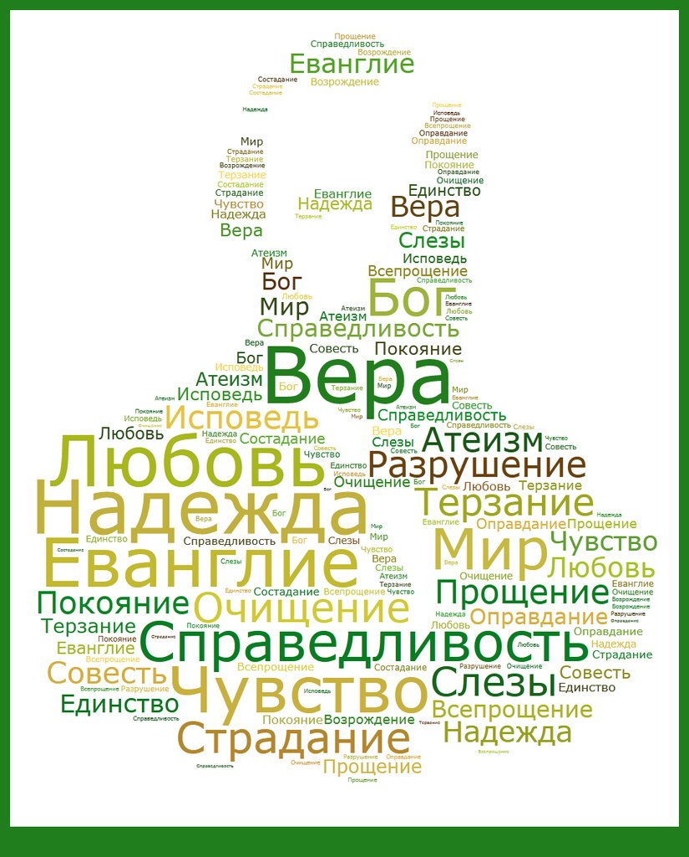

1. Представление названия и эмблемы команды.
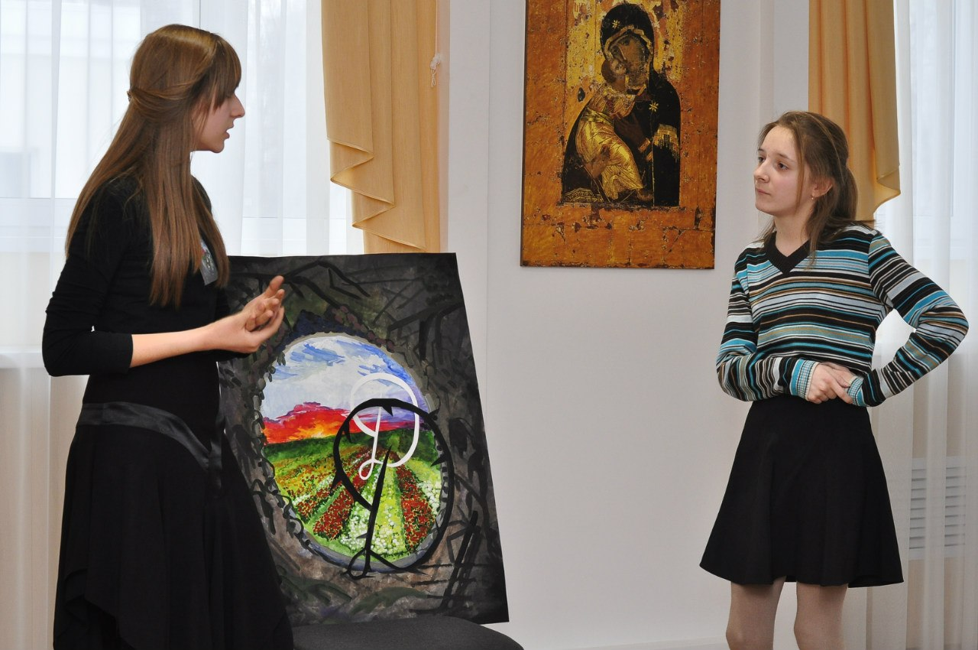

Выставка
